**컴파일러 과제5**

유재우교수님

소프트웨어학부 20163231 신승은

Test.c

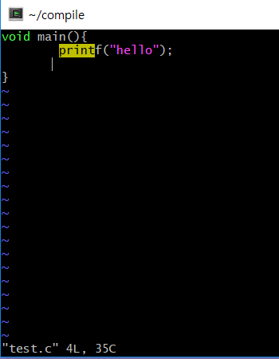

>test.c 구문분석기 수행결과

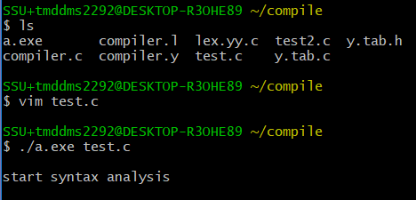

Test2.c

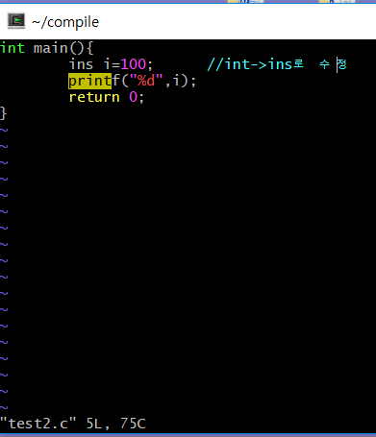

>test2.c 구문분석기 수행 결과

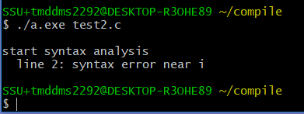

Test3.c

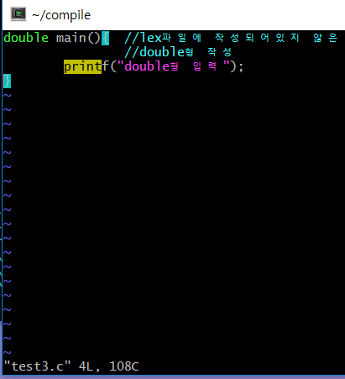

>test3.c 구문분석기 수행결과

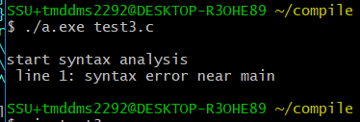

Test4.c

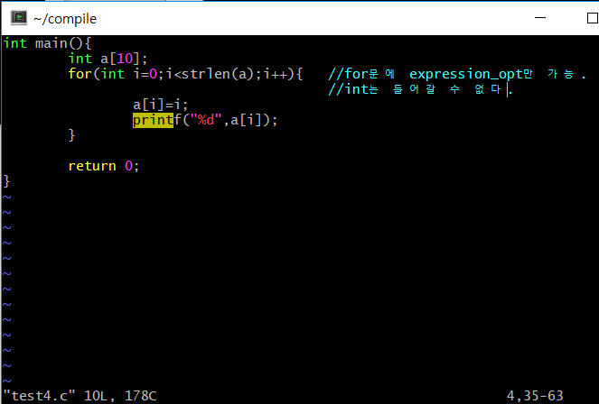

>test4.c 구문분석기 수행결과

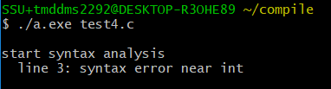

Int i를 지역변수로 만들어 주면 syntax error가 발생하지 않는다.

Test5.c

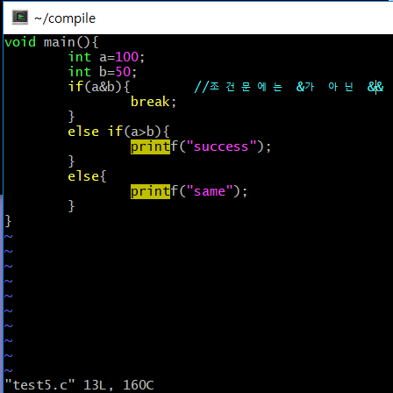

>test5.c 구문분석기 수행결과

